2018年残疾人就业保障金网报操作流程

注册

注册步骤：
- 用人单位在浏览器中打开全省网报登录首页：
地址：http://nsweb.org.cn/ （建议使用Google操作）
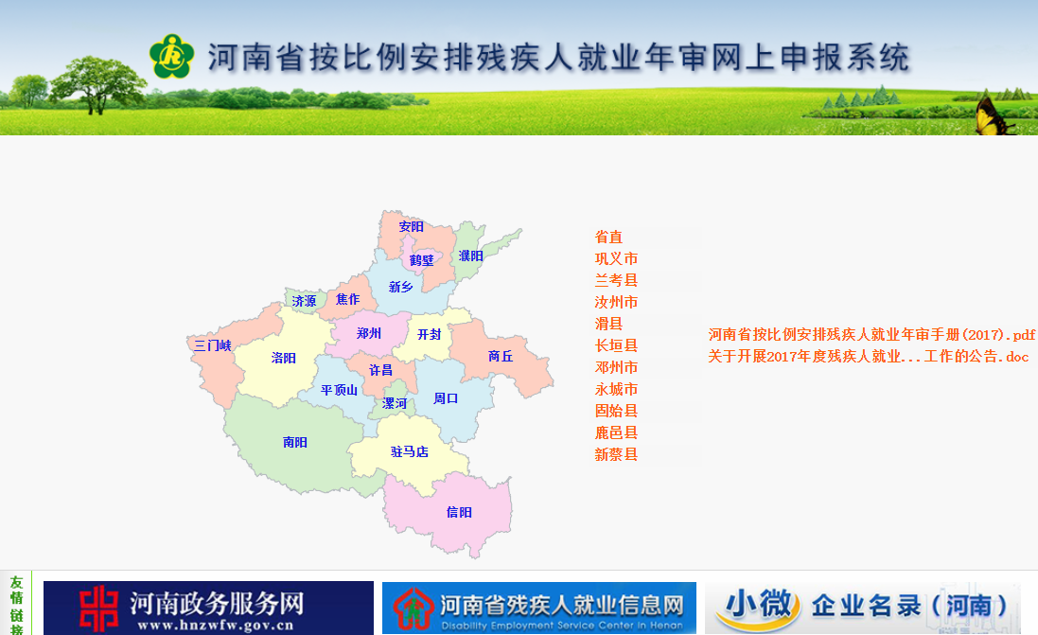
- 在上图中选择单位对应的地市点击（注意：省直和直管县点击右边对应的名字即可），打开各自地市的网上申报地址，如点击省直后打开省直网上申报地址：
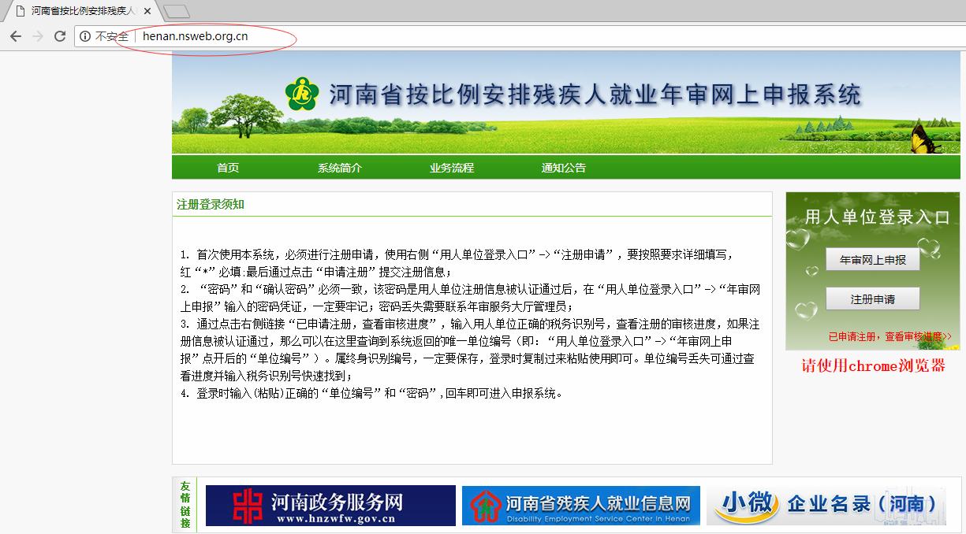
注意：不要选择错误，否则会注册失败。
- 点击界面右边的“注册审核”，弹出注册审核界面（已注册请忽略，跳转到登录步骤），如图：
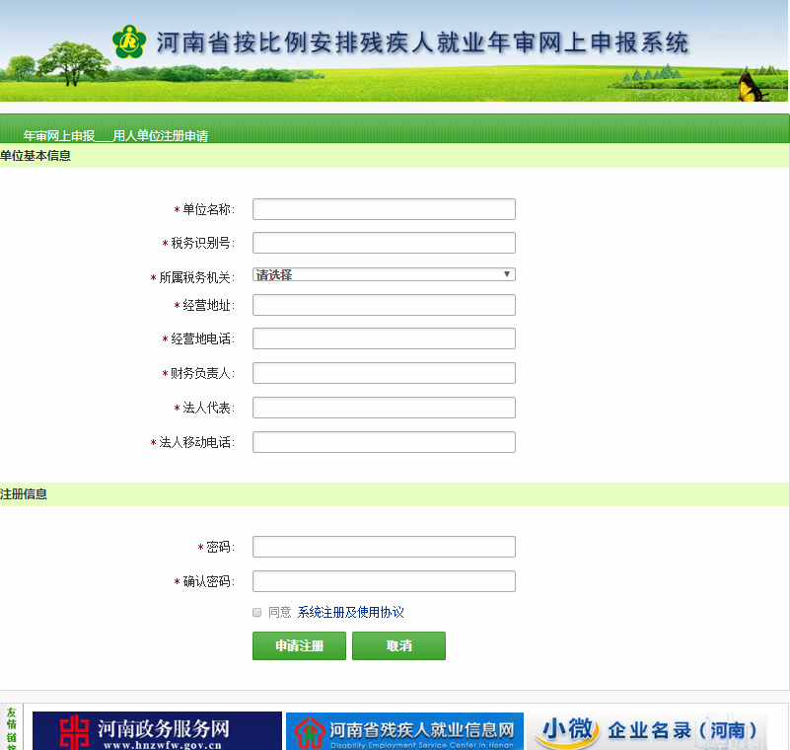
- 填写单位基本信息（注意：|税务机关一定要选择到单位对应的所、科室或分局）和注册信息（密码填写6位以上），勾选“系统注册及使用协议”，点击“申请注册”按钮。如图：
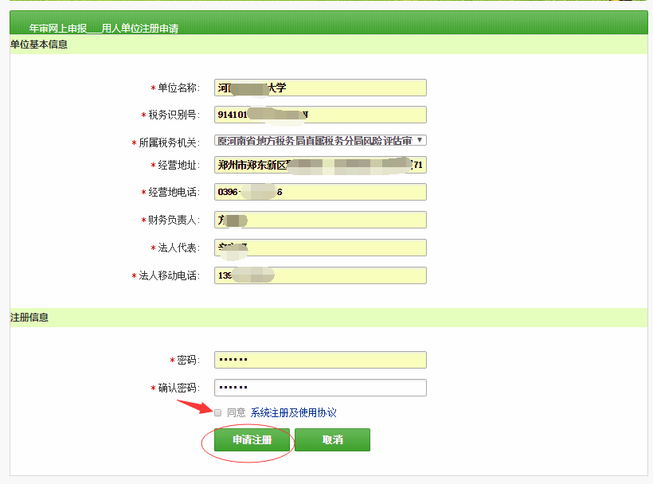
注册完成后，跳转到页面：
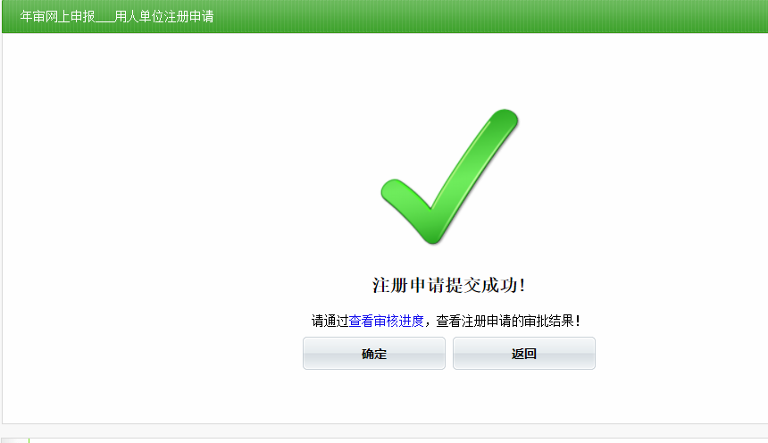

查询进度
注册完成后需要等待后台审核，审核通过后可以通过税号查询登录账号。
步骤：
- 打开网报首页，如图：
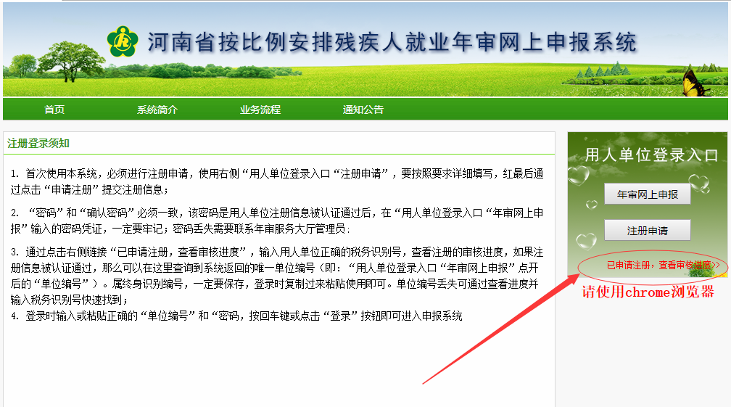
点击“已申请注册，查看审核进度”按钮，弹出查看注册进度界面，如图：

- 输入注册时填写的税务识别号，点击查看，审核通过后可以看到单位编号（即登录账号），如图：
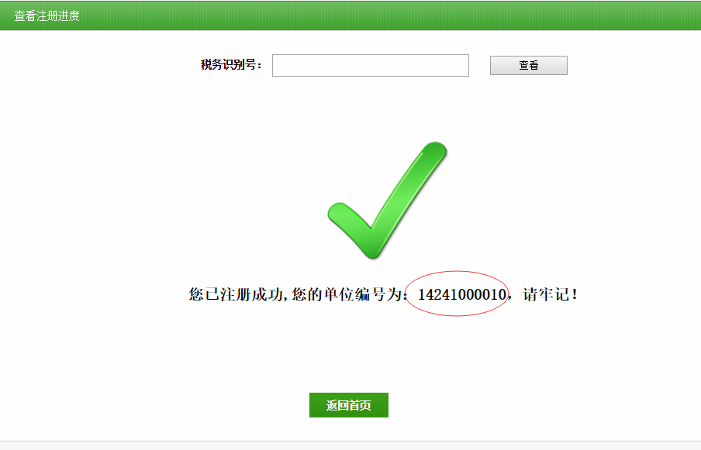

登录
- 用人单位登录
点击网报首页右边的“审核网上申报”，弹出登录界面，如图：

- 输入：“单位编号”、“密码”，点击“登录”按钮，即可完成登录操作，如图：

申报
申报首页默认显示的是未安置残疾人申报界面，点击“开始网上申报”进入的是未安置残疾人申报界面，如单位要进行已安置残疾人申报，需要点击上方“已安置残疾人申报”按钮进入。
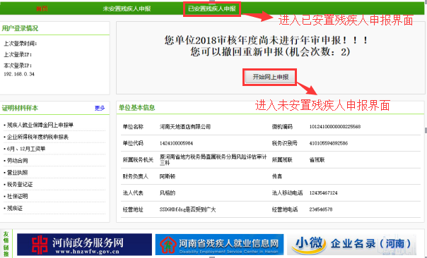
4.1 未安置残疾人申报
填写申报信息、上传用人单位相关证明材料，点击“提交申报”即可完成未安置残疾人申报。
注意事项：带“*”的为必填项。
当申报的上年度人均年工资低于当地最低年工资以及当申报的上年度人均年薪金低于当地社平工资时，会有弹窗提醒，确认是否继续申报，如有不实，将承担一切责任。
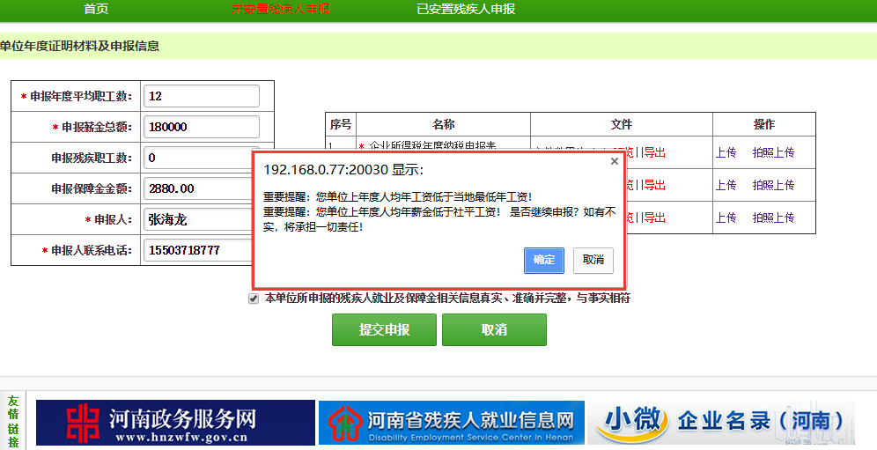

点击确认后，申报结束，等待后台进行审批

后台审批通过后，前台用户登陆，可查看审批结果，并可下载缴款通知书：
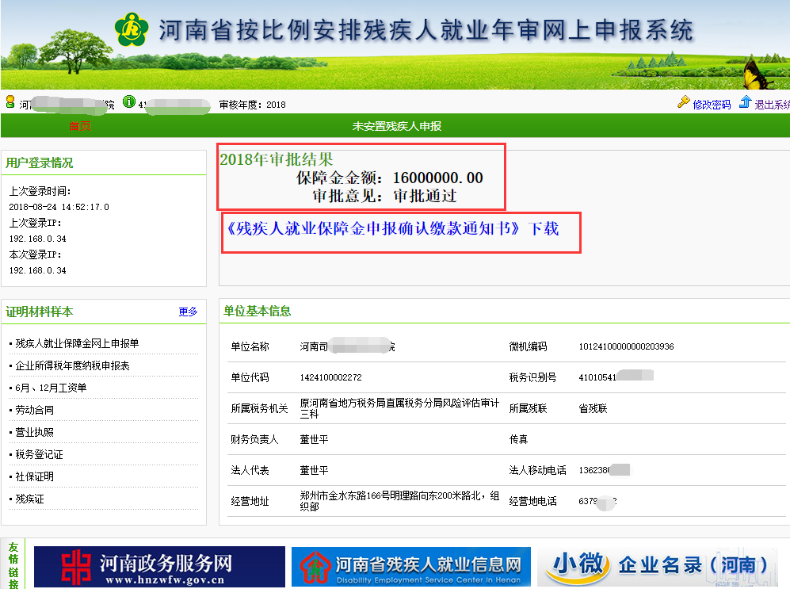
4.2 已安置残疾人申报
填写或者转录安置的残疾人信息，上传残疾人证明材料，申报单位信息、上传用人单位相关证明材料，点击“提交申报”即可完成已安置残疾人申报。
注意事项：带“*”的为必填项

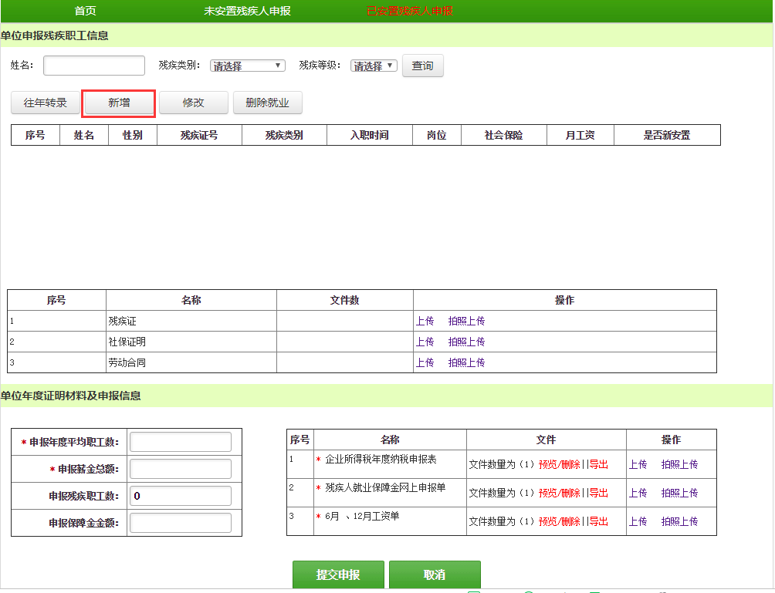
新增安置的残疾人信息界面：
录入残疾证号，系统自动识别“身份证号、残疾类别、残疾等级、性别和出生日期”等信息，只需要补充完整“姓名、所属辖区、岗位、入职时间、月工资”信息即可。
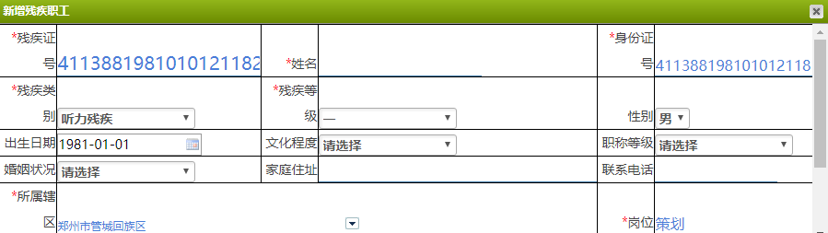
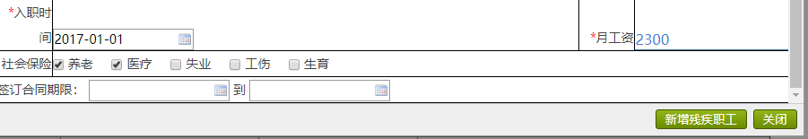
残疾人证明材料信息上传：
点击残疾人列表，残疾人列表显示黄色，证明材料名称会变更为：**证明材料上传情况，点击上传按钮，完成资料的上传。

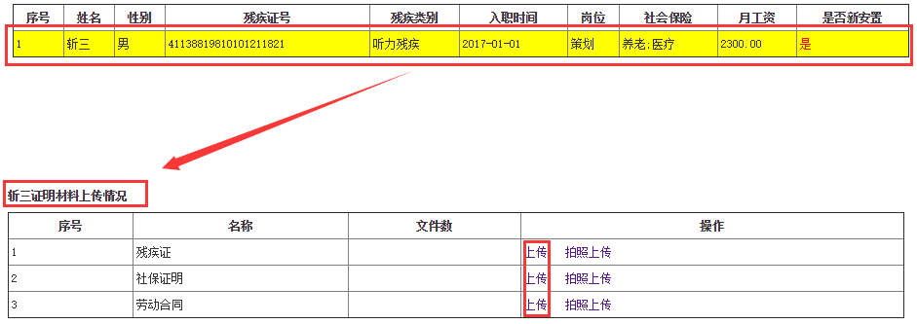
最后填写申报单位申报数据、上传用人单位相关证明材料，点击“提交申报”即可完成已安置残疾人申报。
新安置残疾人的单位进行申报时，需要携带新安置的残疾人证明材料到年审大厅进行残疾人资料审核。


